**La casa**



**Puedes vivir en:**

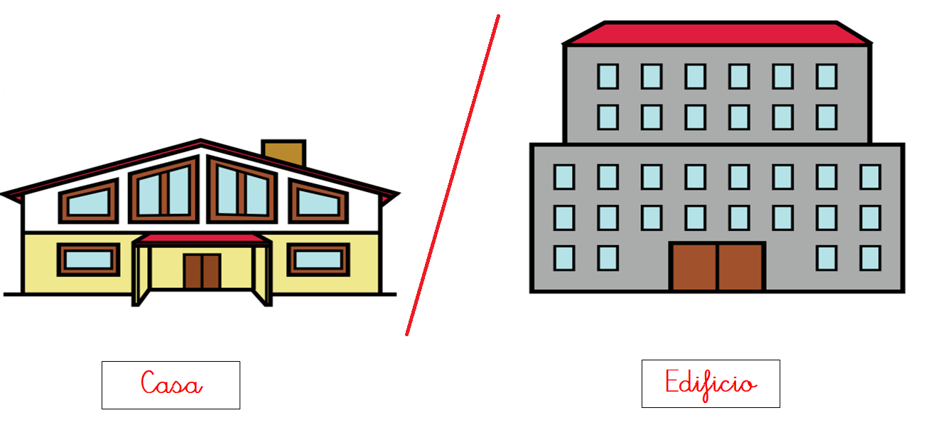

**Partes de la casa:**

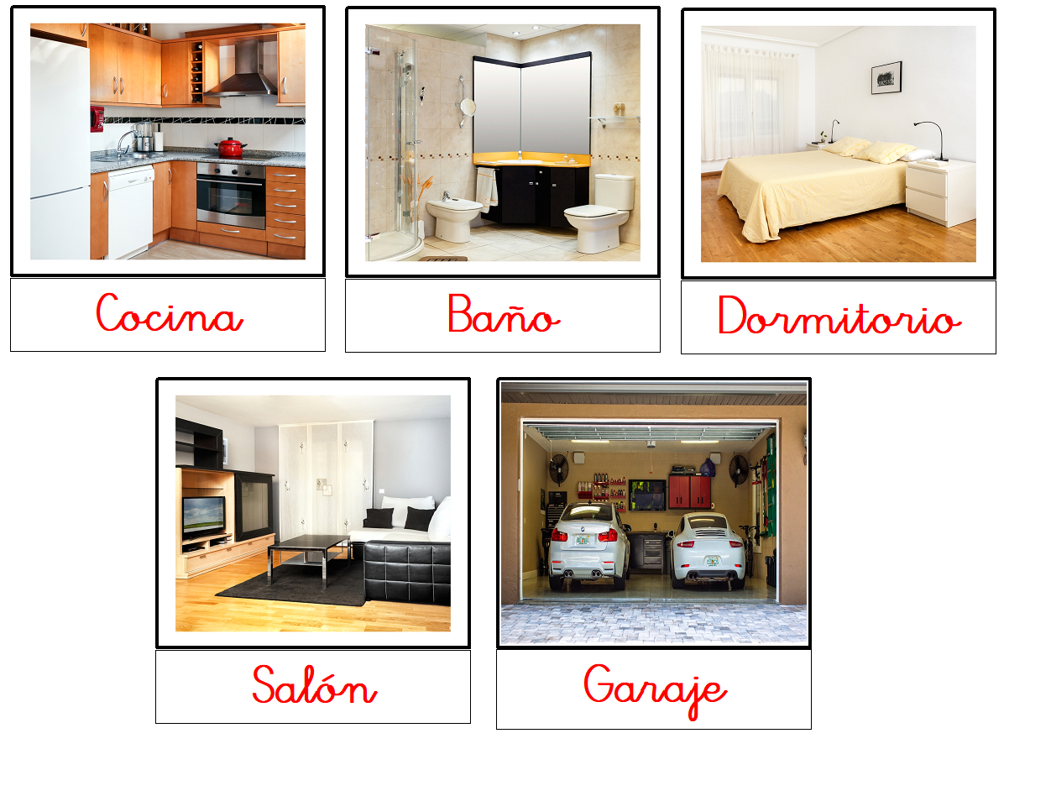

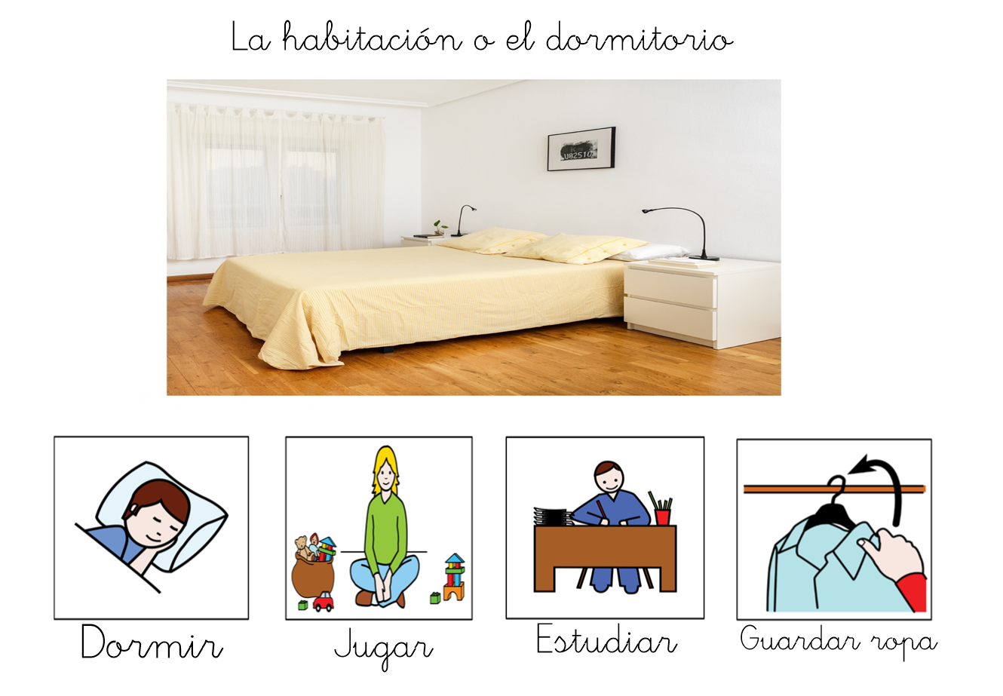

**Mobiliario del dormitorio:**

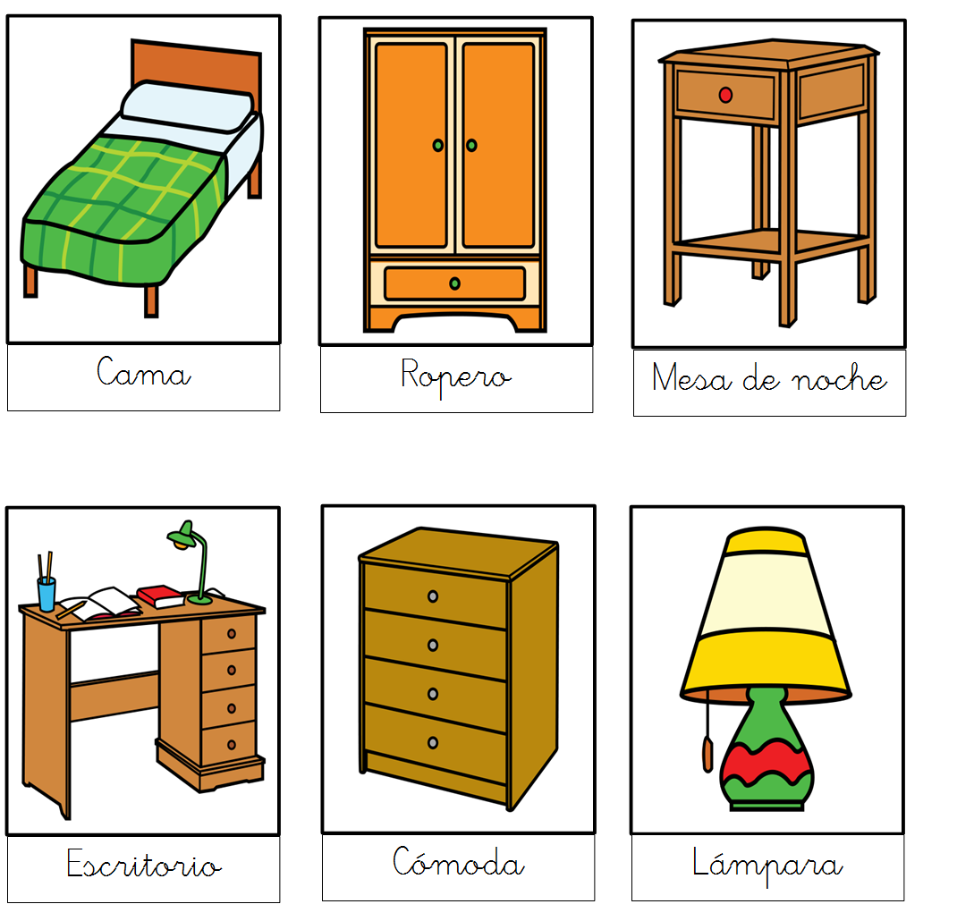

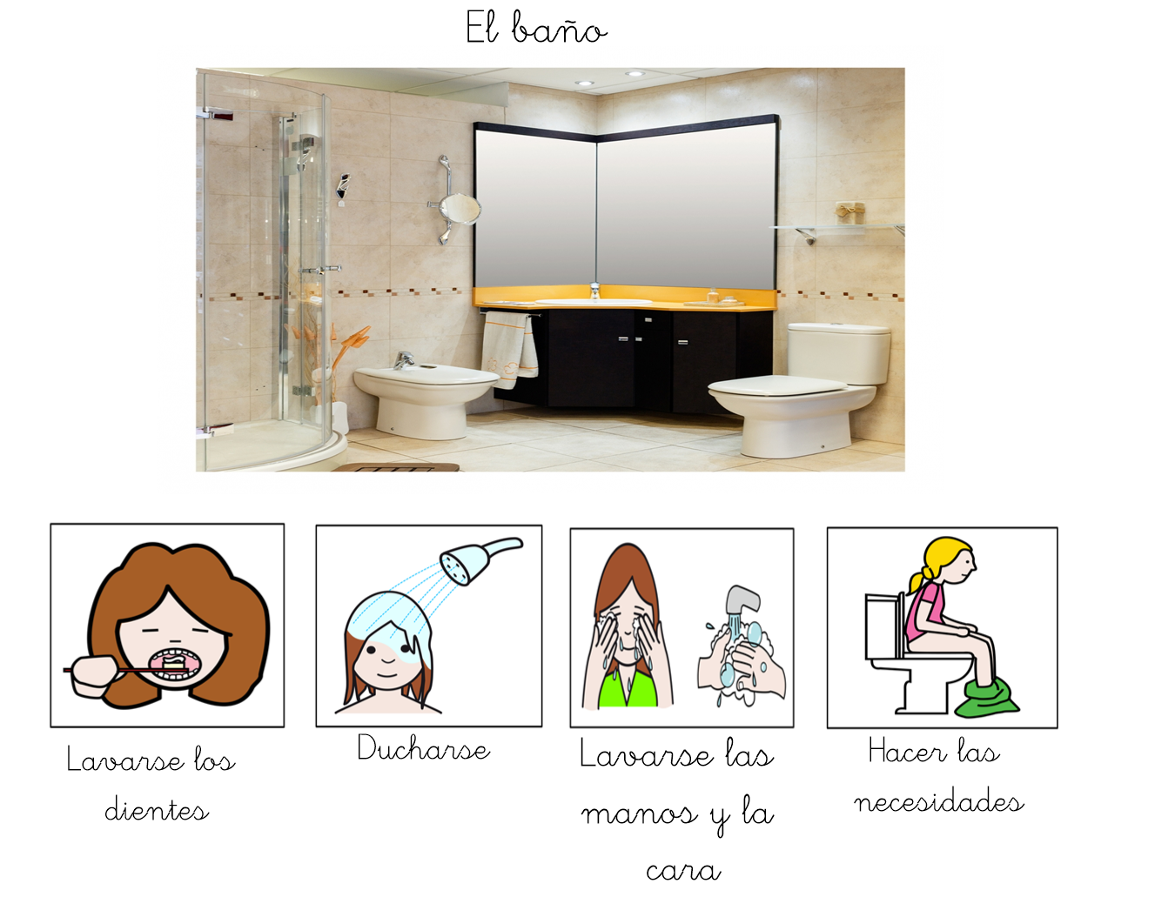

**Mobiliario del baño:**

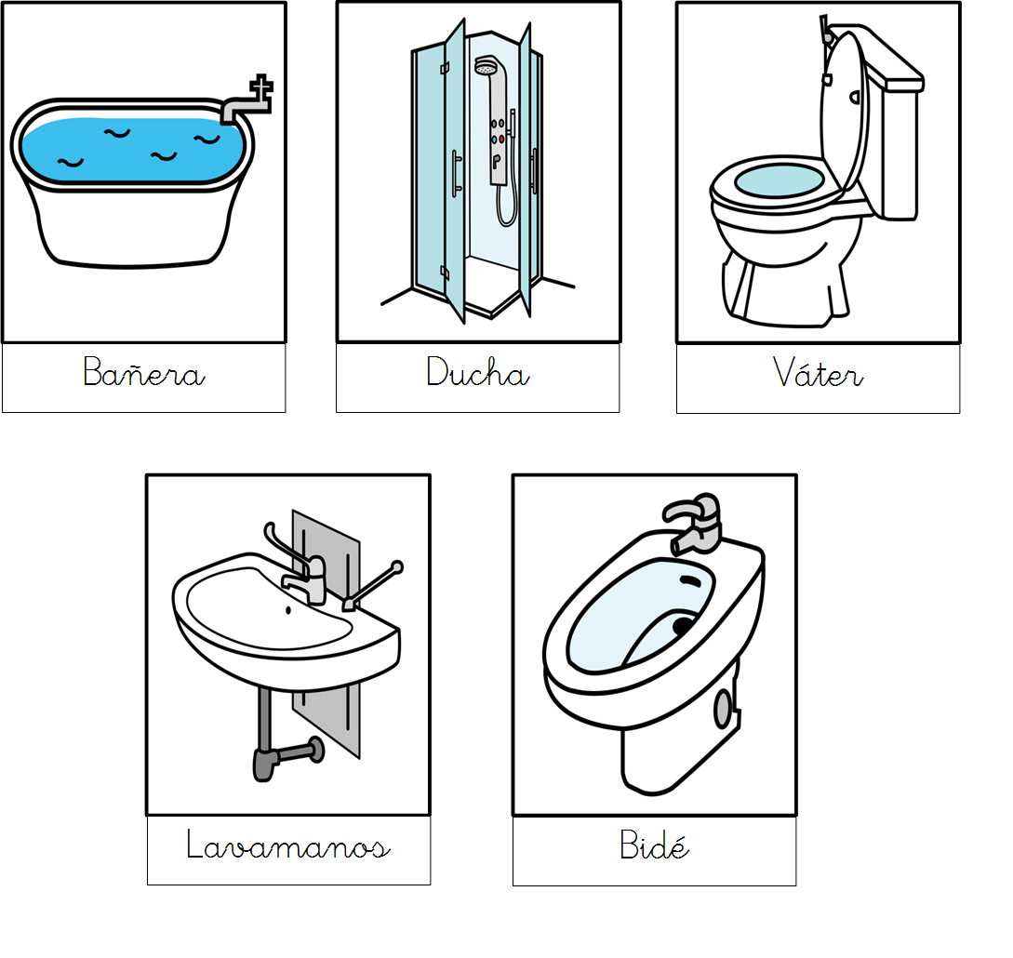

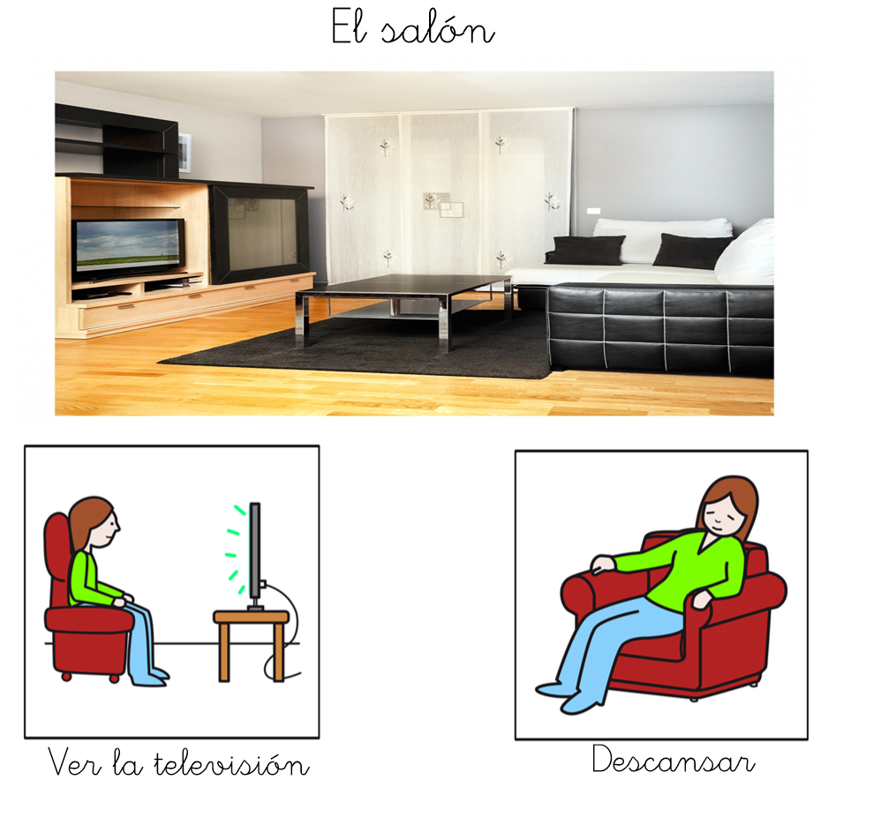

**Mobiliario del salón:**

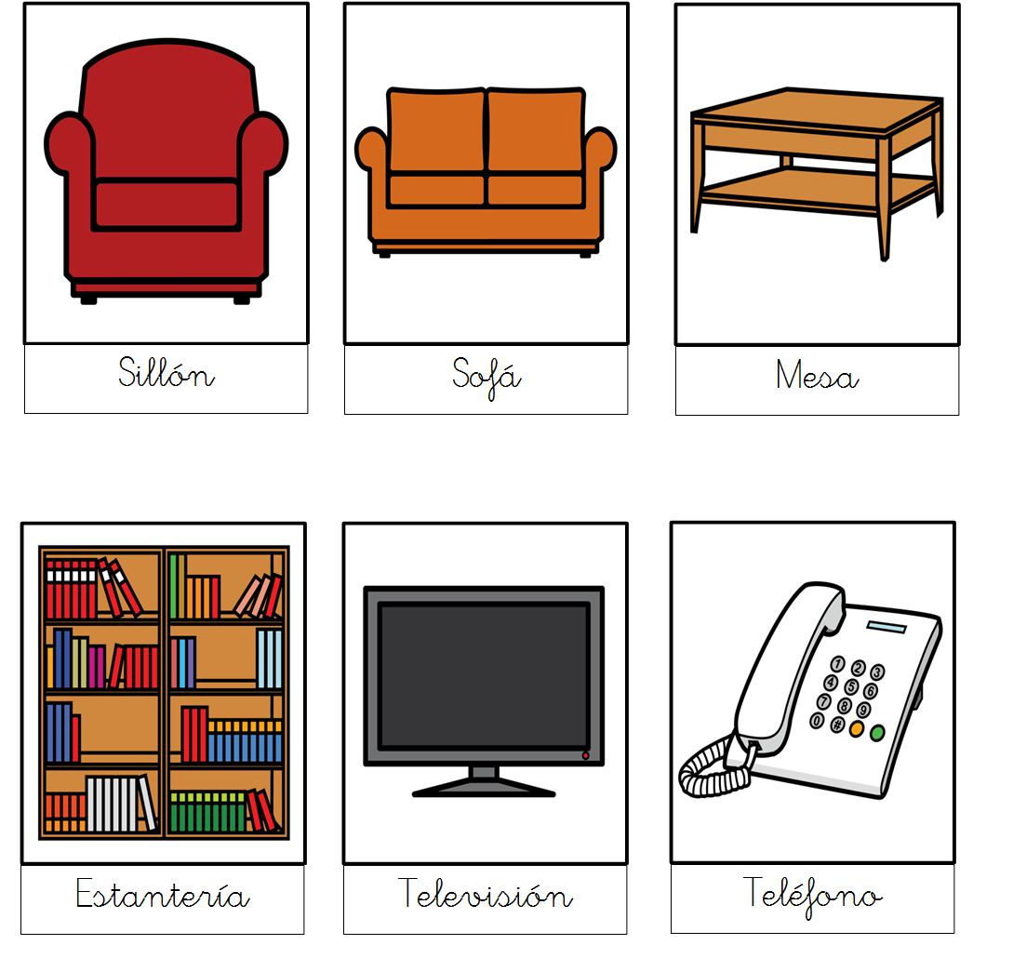

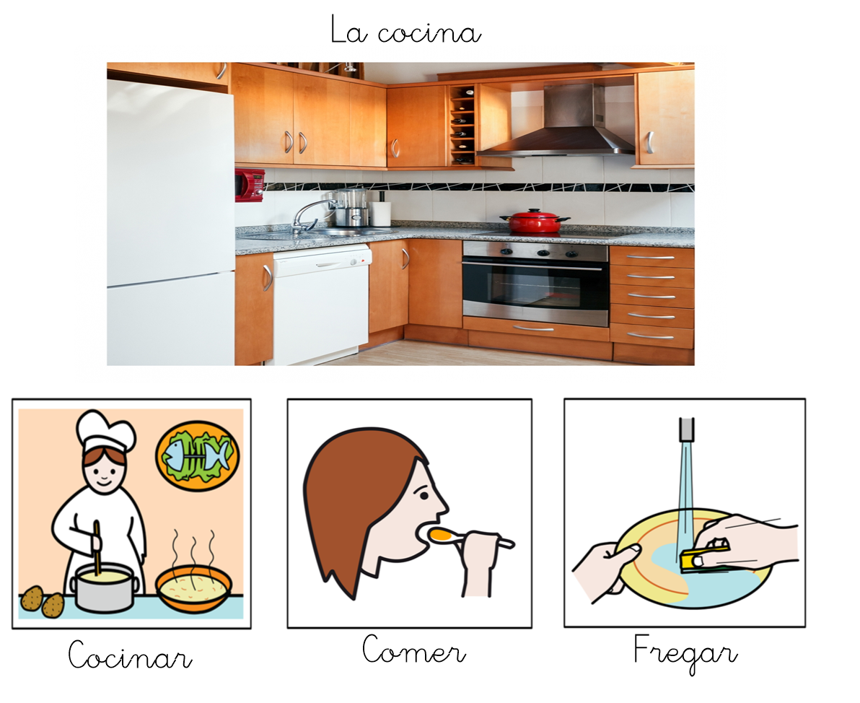

**Mobiliario de la cocina:**

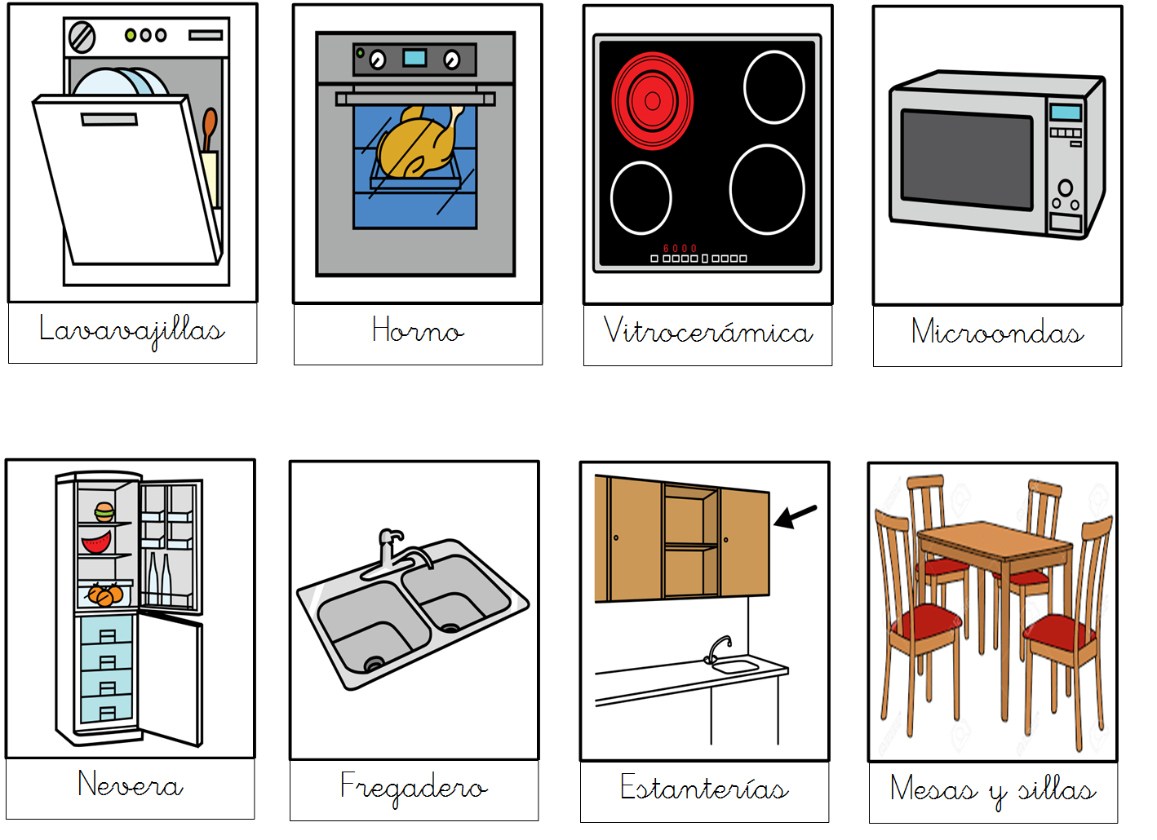

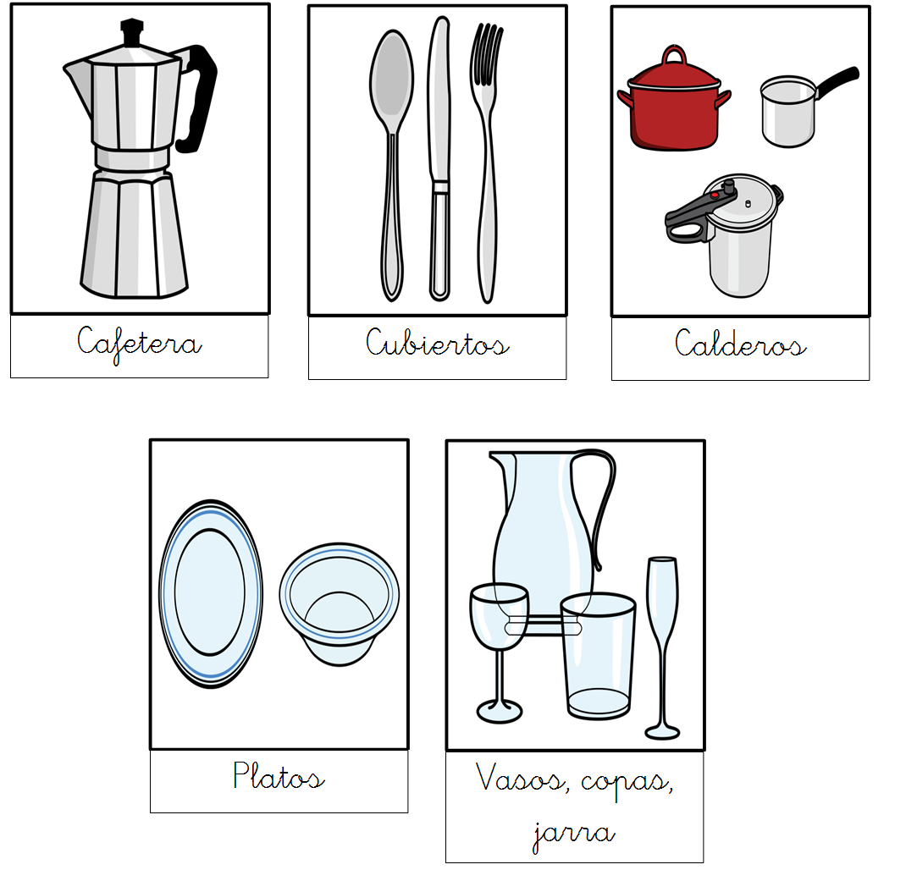

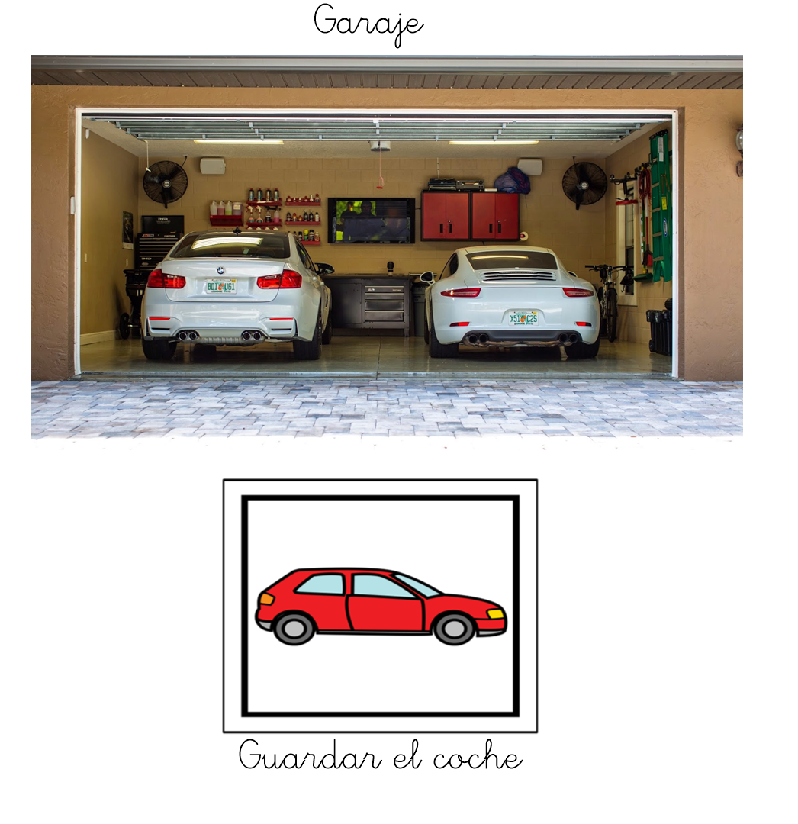

**Descríbeme las siguientes láminas y qué hacemos en cada lugar:**

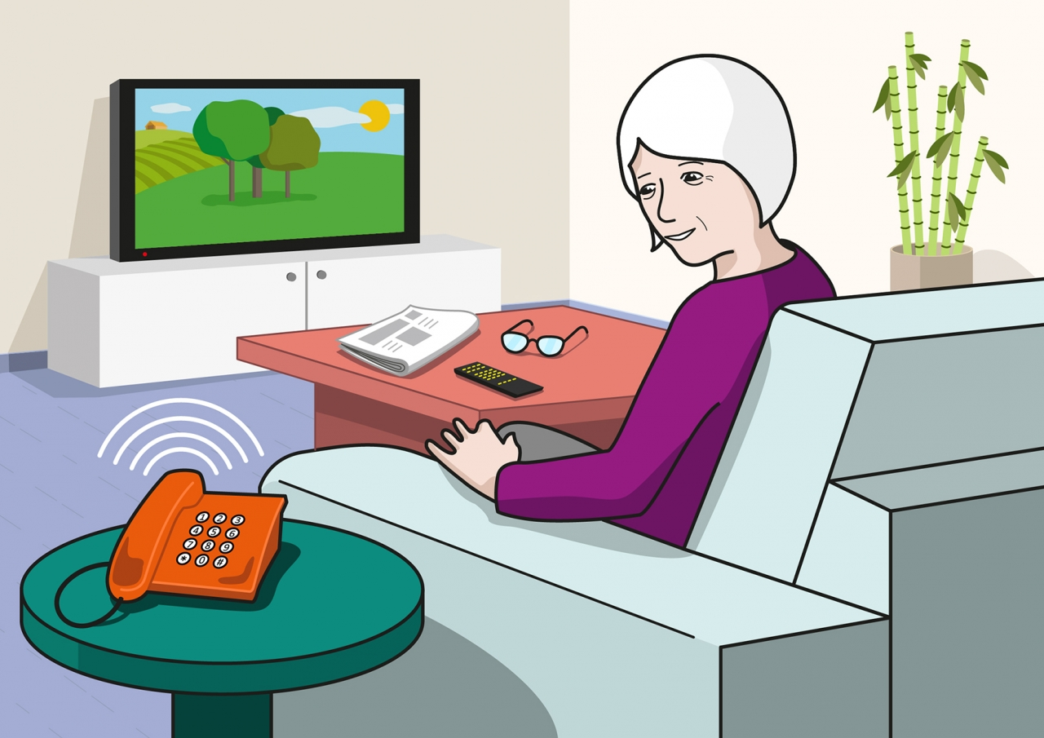

 

 

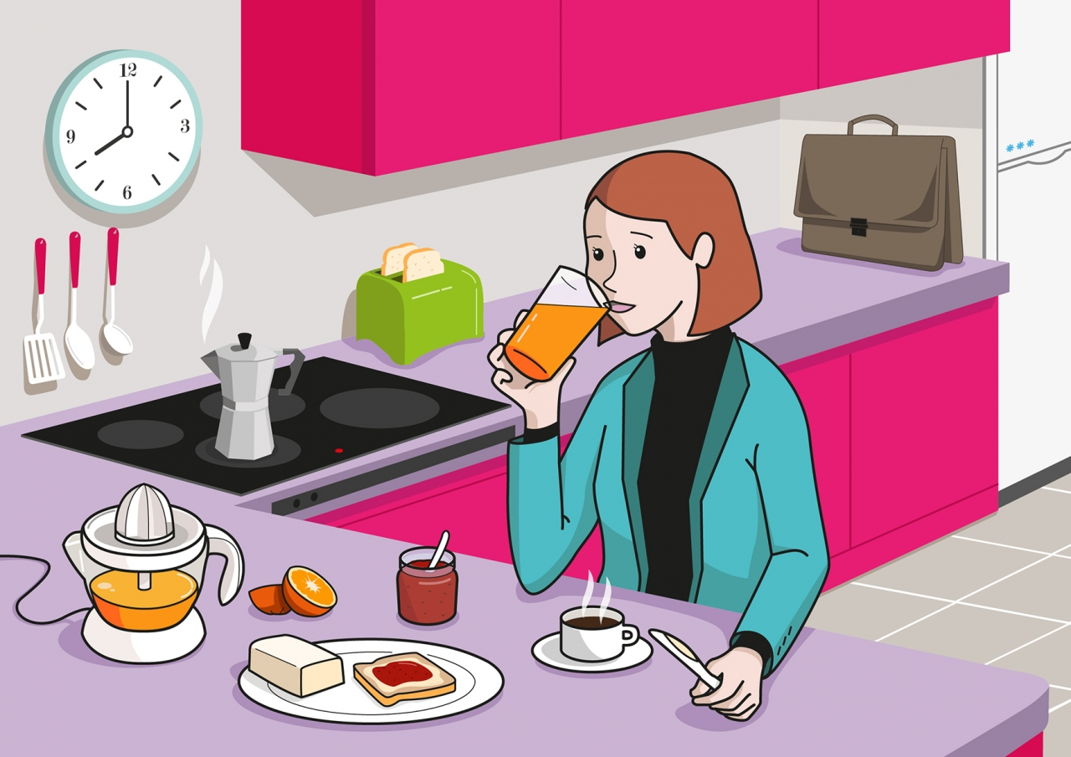

 

 

**Marca con una X los objetos que hay en una casa:**

|  |  |  |
| --- | --- | --- |
| C:\Users\aula inf 1\AppData\Local\Microsoft\Windows\INetCache\Content.Word\microondas.png | C:\Users\aula inf 1\AppData\Local\Microsoft\Windows\INetCache\Content.Word\tobogan.png | C:\Users\aula inf 1\AppData\Local\Microsoft\Windows\INetCache\Content.Word\cama.png |
| C:\Users\aula inf 1\AppData\Local\Microsoft\Windows\INetCache\Content.Word\semaforo.png | C:\Users\aula inf 1\AppData\Local\Microsoft\Windows\INetCache\Content.Word\tele (1).png | C:\Users\aula inf 1\AppData\Local\Microsoft\Windows\INetCache\Content.Word\contenedor (2).png |
| C:\Users\aula inf 1\AppData\Local\Microsoft\Windows\INetCache\Content.Word\sillon.png | C:\Users\aula inf 1\AppData\Local\Microsoft\Windows\INetCache\Content.Word\cocodrilo.png | C:\Users\aula inf 1\AppData\Local\Microsoft\Windows\INetCache\Content.Word\nevera.png |
| C:\Users\aula inf 1\AppData\Local\Microsoft\Windows\INetCache\Content.Word\sol.png | C:\Users\aula inf 1\AppData\Local\Microsoft\Windows\INetCache\Content.Word\vater.png | C:\Users\aula inf 1\AppData\Local\Microsoft\Windows\INetCache\Content.Word\camión de bomberos.png |

**Une con una flecha:**

|  |  |  |
| --- | --- | --- |
| **ver_la_televisiÃ³n** |  |  |
| **baÃ±arse** |  |  |
| **dormir** |  |  |
| cocinar |  |  |

**Para que sirven los siguientes objetos de la casa:**

|  |  |  |
| --- | --- | --- |
| C:\Users\aula inf 1\AppData\Local\Microsoft\Windows\INetCache\Content.Word\placa_vitroceramica.png |  | C:\Users\aula inf 1\AppData\Local\Microsoft\Windows\INetCache\Content.Word\lavar (6).png |
| C:\Users\aula inf 1\AppData\Local\Microsoft\Windows\INetCache\Content.Word\fregadero.png |  | C:\Users\aula inf 1\AppData\Local\Microsoft\Windows\INetCache\Content.Word\cocinar.png |
| C:\Users\aula inf 1\AppData\Local\Microsoft\Windows\INetCache\Content.Word\lavadora.png |  | C:\Users\aula inf 1\AppData\Local\Microsoft\Windows\INetCache\Content.Word\planchar.png |
| C:\Users\aula inf 1\AppData\Local\Microsoft\Windows\INetCache\Content.Word\plancha.png |  | C:\Users\aula inf 1\AppData\Local\Microsoft\Windows\INetCache\Content.Word\lavar (5).png |

**Para que sirven los siguientes objetos de la casa:**

|  |  |  |
| --- | --- | --- |
| C:\Users\aula inf 1\AppData\Local\Microsoft\Windows\INetCache\Content.Word\ducha.png |  | C:\Users\aula inf 1\AppData\Local\Microsoft\Windows\INetCache\Content.Word\hacer_caca.png |
| C:\Users\aula inf 1\AppData\Local\Microsoft\Windows\INetCache\Content.Word\lavabo.png |  | C:\Users\aula inf 1\AppData\Local\Microsoft\Windows\INetCache\Content.Word\ducharse.png |
| C:\Users\aula inf 1\AppData\Local\Microsoft\Windows\INetCache\Content.Word\vater.png |  | C:\Users\aula inf 1\AppData\Local\Microsoft\Windows\INetCache\Content.Word\lavarse cara y manos.png |

**Para que sirven los siguientes objetos de la casa:**

|  |  |  |
| --- | --- | --- |
| C:\Users\aula inf 1\AppData\Local\Microsoft\Windows\INetCache\Content.Word\cama.png |  | C:\Users\aula inf 1\AppData\Local\Microsoft\Windows\INetCache\Content.Word\colgar.png |
| C:\Users\aula inf 1\AppData\Local\Microsoft\Windows\INetCache\Content.Word\mesa.png |  | C:\Users\aula inf 1\AppData\Local\Microsoft\Windows\INetCache\Content.Word\jugar.png |
| C:\Users\aula inf 1\AppData\Local\Microsoft\Windows\INetCache\Content.Word\armario (1).png |  | C:\Users\aula inf 1\AppData\Local\Microsoft\Windows\INetCache\Content.Word\dormir.png |
| C:\Users\aula inf 1\AppData\Local\Microsoft\Windows\INetCache\Content.Word\juguetes.png |  | C:\Users\aula inf 1\AppData\Local\Microsoft\Windows\INetCache\Content.Word\trabajar (1).png |

**Para que sirven los siguientes objetos de la casa:**

|  |  |  |
| --- | --- | --- |
| C:\Users\aula inf 1\AppData\Local\Microsoft\Windows\INetCache\Content.Word\sillon.png |  | C:\Users\aula inf 1\AppData\Local\Microsoft\Windows\INetCache\Content.Word\ver_la_television.png |
| C:\Users\aula inf 1\AppData\Local\Microsoft\Windows\INetCache\Content.Word\tele (2).png |  | C:\Users\aula inf 1\AppData\Local\Microsoft\Windows\INetCache\Content.Word\descansar.png |